一．软件描述

该APP主要面向各种热衷创作的人群，其作品可以延伸到生活的各方面，例如食谱创作，工艺品创作，电路设计，模型设计，学习笔记，作业题目做法总结等等方面。

在日常生活中，当我们想学习或总结一样东西，我们可能会将学习资料分类保存在各个文件夹中，但久而久之，随着资料的增长，查找和归类变得越来越麻烦。这时候，使用该APP可以方便你把资料进行整理，方便日后查找使用。

用户可以将其在其他地方学习的知识，或者自己创作的过程记录下来。以料理学习为例，如果用户是一个热衷于料理的人，并且经常上网搜索食谱，用户可以将搜索到的食谱保存到APP中，用户可以自行添加标签，例如按口味分类有：酸甜，辛辣等等；也可以按料理风格分类：如川菜、粤菜、法餐等等。或者，用户可以将其下载好的教程视频记录在APP中。例如将：《戈登拉姆齐终极烹饪教程》系列放入“西餐”类。这样经过长期归类，资料会越来越整洁易于使用和管理，将来在做菜时可以从以前整理的资料获得灵感。

在记录内容方面，可以有多种记录方式，目前想到以下几点：

1.小TIPS：一些简单的小技巧，无需太多文字的赘述，例如：数字电路内容中D触发器的真值表的记录；在砧板底下垫一块抹布防止切菜的时候砧板滑动等。

2.按步骤的教程：记录一些有详细步骤的教程，例如：在photoshop中利用通道抠图的教程；如何用After Effect 使静态图片的水流动等。不仅可以记录步骤，还可以记录工具和材料，材料可以记录用量，例如：制作滴胶模型需要用的的颜料和胶。

3.视频的记录：一些视频的教程，简单来说就是对视频教程进行分类。

4.图片的教程：同上，对图片分类。希望能够加入文字识别的功能，将文字导入APP中，让用户能用文字编辑教程然后按照2的方法归类

**二（1）主要功能**

**注：下面提到的有些是很大的问题涉及很多方面但只有几个字，具体内容还需进一步完善**

**1.创建文件夹进行使用类型的分类，用户可以方便的创建文件夹并可自定义文件夹**

**（问题：这里分类是根据用户想要的类型还是数据类型？还是两者都有？）**

**2.可以方便的将各种类型的文件比如文字，图片或视频放入文件夹中**

**（问题：如何实现方便的导入图片视频（注：此功能应该有API接口））（如何实现互联网上的文件能方便的放于APP中）**

**3.基于标签的检索功能，对每一个已记录的内容用户都可以自定义标签，并可以根据标签进行检索**

**（如何实现根据关键字检索，数据库相关知识怎么用）（后台数据库是个比较大且重要的问题）**

**4.更加对用户友好的设计与好的UI界面**

**（怎样的设计才能达到我们的预期与用户的期望，比如怎样设计拖拽相关文件）**

**二（2）可能功能**

**1.共享每个人的数据**

**（需要了解服务器相关知识）（如何进行分类，能共享的不能共享的）**

**2.与1相对应的是好友模块**

**3.APP屏幕锁，涉及个人信息，后期可以考虑**

**三．能力要求**

1.UI设计与交互设计

**2.前端安卓开发，熟悉JAVA编程**

**3.后台程序开发，熟悉数据库**

**4.熟悉API接口开发，包括自行开发API的能力和调用别人API的能力**

**5.服务器，**掌握webservice相关知识和开发语言

6.网络，熟悉TCP/IP,socket网络协议和相关知识

四.前端设计阶段与后台开发阶段

UI 前端 后台三条主线以后台为最难。

1. 首先一个模块正式开始阶段，设计UI的人根据要求设计一套UI，然后负责前端的根据UI设计的原图设计自己的思路，将UI原图用代码打出来，包括各种特效效果，色值，以及整个页面布局。
2. 伴随着两者的是最重要的后台开发人员要设计合理的数据库，这是这个项目的核心所在，重要性不言而喻。注：页面没有出来之前，后台可以把代码写出来，等页面出来了，再进行嵌套，（问题：这样好吗？是这样好？还是给到页面，在进行相关业务流程开发好？）

（注：没有页面的出现很难进行数据的展示，没有数据的展示，很难发现代码中的bug，修改bug除了用调试之外，另外一个就是通过服务器与客户端之间的一次次请求中来发现问题考虑到这一点，最好还是UI设计与安卓开发一起，先做好相关工作，再由后台开发人员针对你们设计的做出相应的数据库。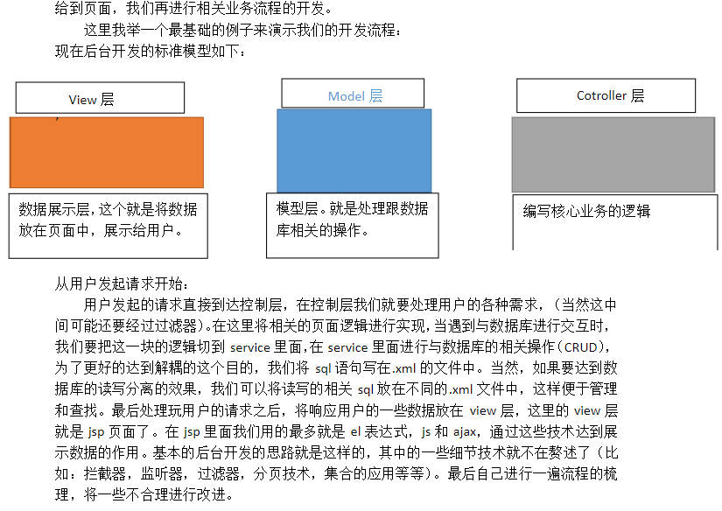

1. 如果还有时间，那就还是不要做成单机的，学习服务器相关知识，进一步完善核心功能

五．代码测试 上线 维护阶段，APP发布

略